苏州市儒学研究会2016年6月11日(周六)上午在市老年大学《国学讲堂》由本会副会长(苏大教授）余同元主讲“国学中的信仰与修养”。他在讲课时既有论述又联系实际，深受听课者的欢迎！谢谢余老师！

余同元主讲

2016年6月11日

作者姓名

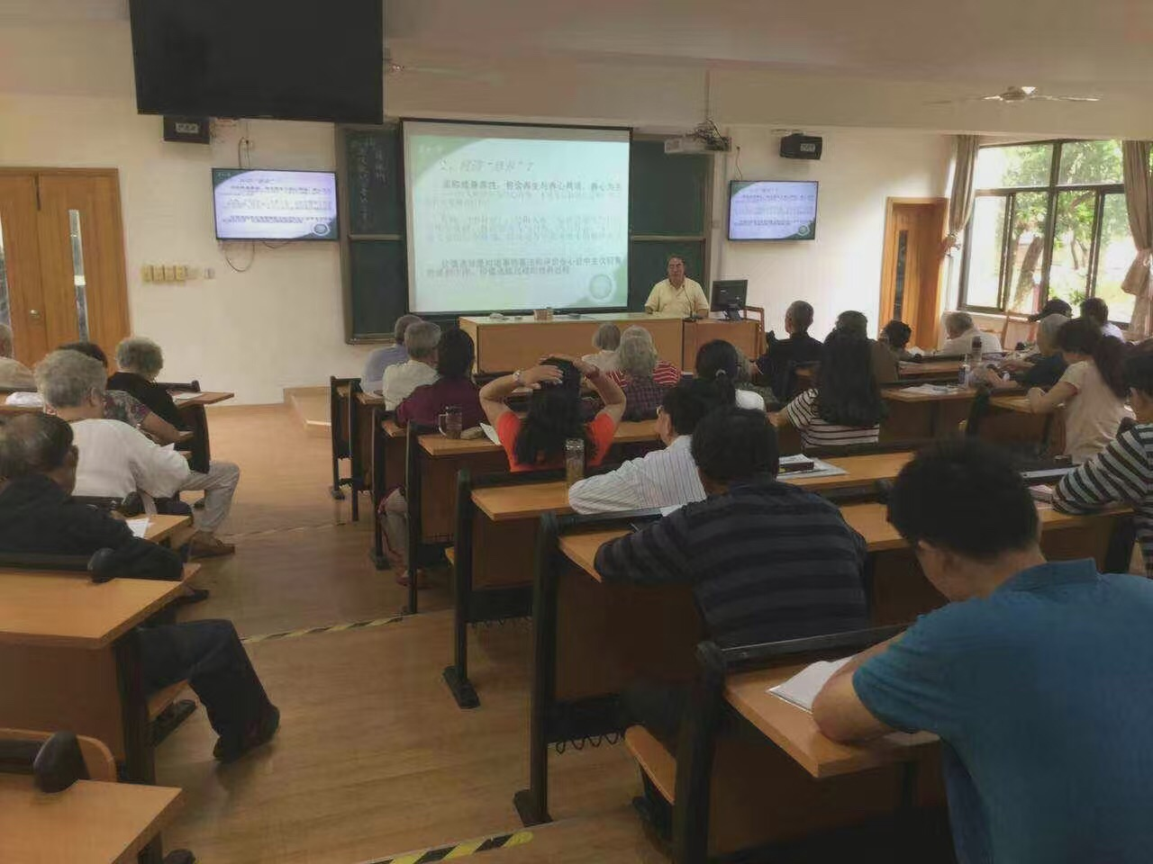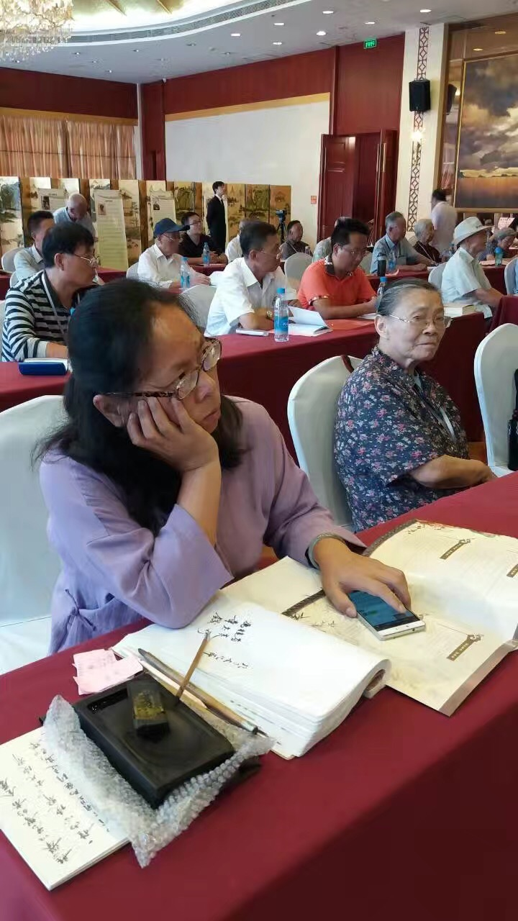

副标题

报告标题

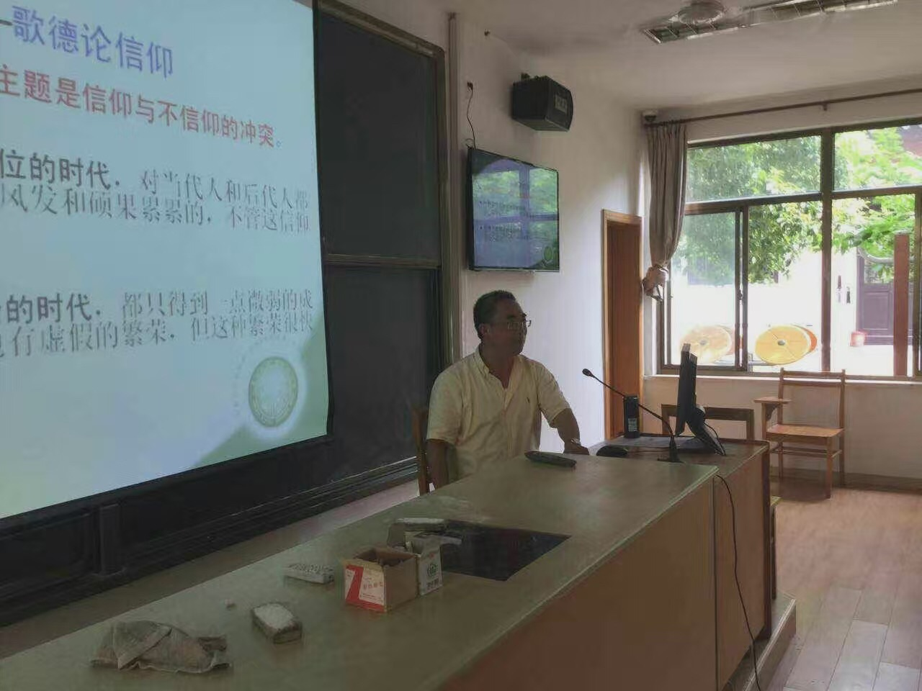

注释

此为暂存区文字，用来显示输入内容后，文字在页面上的外观。

余同元主讲“国学中的信仰与修养”。